МАСТЕР – КЛАСС «Кукла Масленица»
Каждая обрядовая кукла или кукла – оберег очень проста, но в этой простоте таится загадка. Мастер – класс посвящён великому православному празднику Масленице.
Масленица – это старинный славянский праздник – проводы зимы, во время которого пекут блины (символ солнца) и устраивают различные увеселения.
- На какое время к нам приходит масленица ?
( Масленица приходит на неделю, перед великим постом.)
-В православной церкви считается, что каждый день масленицы посвящён к примерению с ближними и друзьями, прощению обид и подготовке Великому посту. Так давайте, посвятит сегодняшнюю встречу праздничному, светлому и доброму общению.
Каждый день Масленой недели раньше имел своё название и отмечался по – разному.
Как же называется понедельник масленой недели ?
«Встреча».
-В понедельник начинали печь блины, и сооружали из старой одежды и других подручных материалов чучело Масленицы. С масленицей ездили кататься и смотреть с какой стороны весна идёт. Вторник масленой недели называется заигрыш.
В этот день хозяйки зазывали гостей, гуляй народ, всюду пляска идёт !
Сегодня принято гулять и играть.
Среда масленой недели называется лакомка.
В этот день муж женой обязательно должны были ехать к родным жены. Вот откуда поговорка «К тёще …на блины».
Как же называется четверг масленой недели «Разгул».
В этот день люди выплёскивали накопившуюся за зиму негативную энергию через катание на лошадях и кулачные бои.
Пятый день называется ТЁЩИНЫ ВЕЧЁРКИ.
В этот день с ответным визитом тёща приходила в гости к зятю.
Как называется шестой день ? «Заловкины посиделки»
В этот день невестки приглашали в гости к себе золовок и других родственников мужа. Все сидели за семейным столом и угощались блинами.
И наконец последний день масленицы. Он называется «Проводы»
В Этот день все близкие люди просили друг у друга прощения за все причинённые за год неприятности и обиды.
В конце праздника чучело сжигали и пепел рассыпали по полям, для хорошего урожая.
Согласно легенде Масленица родилась на Севере. Отцом её был Мороз. Однажды люди увидели её прячущей за огромными сугробами и призвали её помочь людям согреть и развеселить их. Кстати, а вы не задумывались над тем, почему Масленица одинока. Ведь в древности у неё была подруга и их было двое.
Давайте сегодня возродим эту традицию в её первозданном виде и попробуем смастерить масленице подружку.
Как же можно сделать своими руками куклу Масленицу?
Для изготовления куклы масленицы нам понадобится :
3 тканевых окружностей, одна меньше другой.
прямоугольная ткань белого цвета;
резинки и шарик из ваты.
Приступаем к первому этапу изготовления.
1 этап.
1-кладём шарик по центру,
2-накрываем тканью,
3-расправляем ткань,
4- закручиваем,
5-закрепляем резинкой.
2 этап
1 накрываем тканью
2расправлем ткань
3 закручиваем
4- закрепляем резинкой.
3 этап. Накрываем тканью,
- Расправляем ткань
- Закручиваем
- Закрепляем резинкой.
ТУЛОВИЩЕ ГОТОВО, переходим к 4 этапу.
4 этап.
На этом этапе приступаем к выполнению головы и ручек.
- Накрываем белой тканью
- Закрепляем резинкой.
- Для изготовления ручек подварачиваем ткань внутрь
- Каждую закрепляем резинкой.
ВОТ ТАКОЕ СИТЦЕВОЕ РАЗНОЦВЕТИЕ У НАС ПОЛУЧИЛОСЬ.
- Можно также завязать на голову косынку, сделанную из ткани в виде треугольника.
-НАША КУКЛА подруга МАСЛЕНИЦЫ ГОТОВА.
Традиционно у такой куклы лицо не рисовали, они были безликими. Считалось, что имея выражения лица, кукла приобретает душу и теряет свои свойства. Пусть у нашей куклы всегда будет светлое лицо.
-Главный традиционный атрибут праздника МАСЛЕНИЦА у нас готов. ГОТОВЫ и круглые жёлтые блины, которые являются символом весеннего солнца. Съесть блин на Масленицу – значит, проглотить кусочек солнца, его тепла, нежности и щедрости.
Солнце сделав круг, приносит нам весну, а значит каждый год мы празднуем великий праздник МАСЛЕНИЦУ, сохраняя и передавая традиции наших предков следующему поколению.
И пусть весна вам принесёт, много света и тепла.

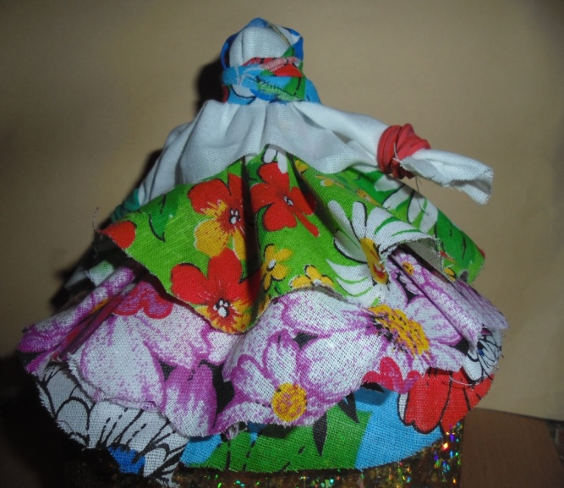
«Кукла Масленица»

